Муниципальное Бюджетное Общеобразовательное Учреждение
Жаровская основная общеобразовательная школа

Конспект урока
по математике в 6 классе

Тема: «Умножение обыкновенных дробей»

Учитель: Волкова И.М.

2011-2012 уч.г.

Тема урока: «Умножение обыкновенных дробей. Отработка вычислительных навыков»

Цель урока: отработка правил умножения обыкновенных дробей, совершенствование вычислительных навыков.

Задачи:
- систематизировать полученные знания об умножении дробей;
2) способствовать развитию мышления и речи, внимательности и памяти; 3) способствовать созданию ситуации успеха через вовлечение каждого в процесс решения задач.

Тип урока: обобщающий

Оборудование: карточки с заданиями, итоговая таблица, плакаты с названиями станций, компьютерная презентация.

Ход урока
- Организационный момент. (2 мин)
Проверка настроения: прием «Мордашки» (у каждого ученика на столе три карточки, нужно показать ту, которая соответствует настроению в данный момент).
Настроение

Отличное Равнодушие Плохое
Учитель: «Предмет математики настолько серьёзен, что полезно не упускать случаев делать его немного занимательным». Сегодня наш урок мы проведём в форме путешествия. Но прежде нам нужно выбрать маршрут, для его определения давайте посчитаем».
- Устный счёт (5 мин)
- Выполните умножение устно
- Найдите пропущенные числа
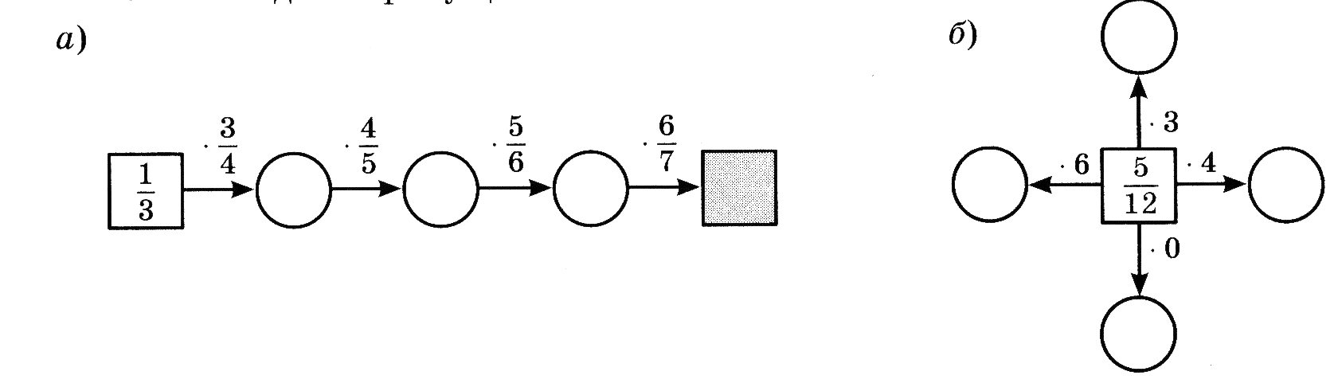
«Какое действие с дробями содержат эти задания? Сформулируйте тему нашего урока».
Итак, тема урока «Решение задач на умножение дробей» и мы отправляемся в город Обыкновенных дробей на проспект Умножения.
Учащиеся открывают презентацию «Путешествие».
«Какие цели вы поставите перед собой на данном уроке?
Путешествовать будем на автобусе
Путешествуя, мы побываем на пяти станциях, на каждой из которых нам понадобятся знания и умения по изученной теме.
Итак, в добрый путь!»
- Фронтальное повторение теоретического повторения (5 мин)
«Прежде, чем путешествовать вам надо приобрести билеты на автобус, для этого нужно ответить на вопросы».
Учащиеся отвечают на следующие вопросы:
- Сформулируйте основное свойство дроби.
- Какую дробь называют несократимой?
- Как умножить дробь на натуральное число?
- Как выполнить умножение двух дробей?
- Расскажите, как выполнить умножение смешанных чисел.
- Какими свойствами обладает умножение дробей?
За правильный и быстрый ответ учащийся получает билет.
Решение задач. (25 мин)
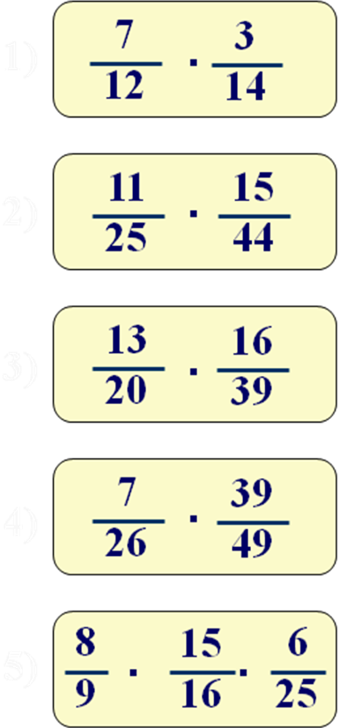
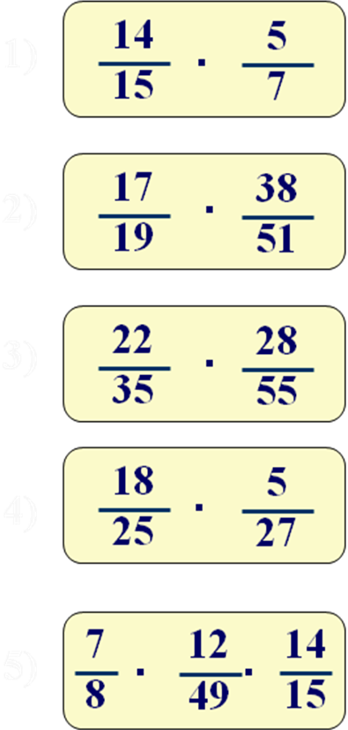
1 станция «Вычислительная»
1 6

2 7

3 8

4 9

5 10

После выполнения задания, учащиеся меняются работами и проверяют примеры по ключу. За правильный ответ 0,5 балла.
1 | 2 | 3 | 4 | 5 | 6 | 7 | 8 | 9 | 10
1/8 | 3/20 | 4/15 | 3/14 | 1/5 | 2/3 | 2/3 | 8/25 | 2/15 | 1/5

«Продолжаем наше путешествие».
2 станция «Историческая»
«Однажды в английском графстве Камберленд разразилась гроза. Сильный ветер вырвал деревья с корнями, образуя воронки. В одной из таких воронок жители обнаружили какое-то черное вещество. Название этого вещества зашифровано примерами. Ответы примера замените буквами, используя соответствие «число-буква».
1) 2) 3) 4) 5) 6)

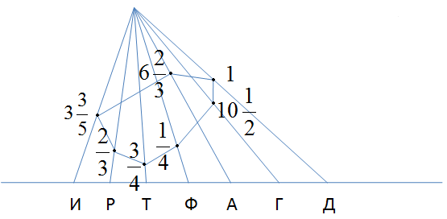
За правильный и быстрый ответ учащиеся получает по 3 балла.

«Правильно, ребята, это вещество было графит!
Кусочками графита пастухи стали метить овец, а торговцы делали надписи на корзинах и ящиках.
Графит был найден в 1565 году. У первых карандашей было два недостатка: они пачкали пальцы и быстро ломались.
Куски графита стали обматывать тесьмой, тканью, а для прочности смешивали с серой, смолой, сурьмой. Позднее стали добавлять глину, и смесь обжигали в печи. Такой карандаш, каким мы пишем сегодня, появился в конце 18 века.

3 станция «Спортивная» (физкультминутка)
Учащиеся встают. Если учитель говорит «числитель», нужно поднять руки вверх, «дробь» - руки в стороны, «знаменатель» - присесть, «умножение» - руки перед грудью крестом, «равно» - руки перед грудью параллельно друг другу.
4 станция «Творческая»
«Ребята, а теперь Вам предстоит творчески поработать.
Перед вами примеры и дана таблица с ответами. Решив примеры, вы находите в таблице правильный ответ и соответствующую ему букву.
Т | А | В | Ю | Л | И | К | Ё | Л | Н | Ь | П | С
3
8

1) 2) 3) 4)
5) 6) 7) (Василек)
Нарисуйте конечный ответ». За быстрый и правильный ответ 5 баллов.

5 станция «Задачная»
Учащимся предлагаются следующие задачи:
1. Автомашина движется со скоростью 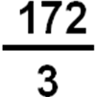км/ч. Какой путь прошла
автомашина за 9 ч? За 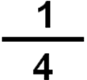ч?
Оформляем решение в тетради. Проверяем (самопроверка).
2. Цена 1 кг черешни 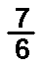 сотни рублей. Персики в 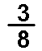 раза дороже.
Поставьте вопросы к задаче.
«Задача с условием, но без вопроса. Какие вопросы можно поставить?» (Формулируют вопросы и записывают решение с комментированием). За правильное выполнение 1 задачи – 2 балла, 2 задания – 3 балла.
Сильным учащимся контрольный модуль из коллекции ЭОР.

- Домашнее задание. (3 мин)
«Светофор»
Мы здесь остановились, чтобы определить домашнее задание.
№513, на «3» №518, на «4» №520 (1), на «5» №520 (2) + составить свою задачу на умножение дробей.
- Итог урока. Рефлексия. (5 мин)
«Конечная»
«Вот и закончилось наше путешествие.
-Что вы узнали сегодня на уроке?
- Чему научились?
- Что более всего запомнилось на уроке?
Отметьте своё эмоциональное состояние на забавных рожицах.
Давайте посмотрим, каков результат нашего путешествия. Максимальное количество баллов – 18».
В журнал выставляются оценки за урок.
«Закончить урок мне хочется словами Л.Н. Толстого: «Человек есть дробь. Числитель - это сравнительно с другими - достоинства человека; знаменатель – это оценка человеком самого себя. Увеличить своего числителя – свои достоинства, не во власти человека, но всякий может уменьшить своего знаменателя – свое мнение о самом себе, и этим уменьшением приблизиться к совершенству.”

Приложение
Фамилия,  имя | Станция |  |  |  |  | Итого
Фамилия,  имя | 1 | 2 | 3 | 4 | 5 | Итого

